Laporan Quiz — Login Page (3 Screen)
Mata Kuliah Pemograman Sistem Mobile
Nama : Dimas Panca Pamungkas
NIM : 3337240063
Framework: Flutter (Dart)
Repo : https://github.com/DimasPanca/Pemograman-Sistem-Mobile

Ringkasan Aplikasi
Saya buat aplikasi mini bernama paperlog. Isinya tiga screen sesuai arahan quiz: Login, Register, dan Forget Password. Alasan saya pilih tema 'paperlog' karena saya ingin tampilan yang jauh dari gaya login yang biasa AI hasilkan (dark UI atau gradient ungu). Jadi saya ambil arah visual seperti kertas catatan tua: warna krem hangat, tinta hijau tua, dan aksen oranye terracotta untuk elemen interaktif.
Struktur Kode
Saya pisah kode ke folder yang jelas biar hirarkinya kuat dan mudah dibaca. Setiap file punya satu tanggung jawab, jadi kalau nanti mau ganti warna tombol misalnya, saya cukup edit satu file tanpa merembet ke screen lain.
lib/
├── main.dart -> entry point aplikasi
├── theme/
│ └── app_theme.dart -> palet warna, font, radius, spacing
├── utils/
│ └── validators.dart -> aturan validasi form (email, sandi, dst)
├── widgets/
│ ├── auth_scaffold.dart -> layout dasar untuk semua screen auth
│ ├── custom_text_field.dart -> input field custom (label, ikon, obscure)
│ ├── primary_button.dart -> tombol utama dengan efek tekan
│ └── link_button.dart -> teks link berwarna aksen
└── screens/
├── login_screen.dart
├── register_screen.dart
└── forgot_password_screen.dart
Penjelasan Komponen Visual
Primary font. Saya pakai dua keluarga font: Georgia untuk heading dan judul, Helvetica untuk teks isi dan label. Alasannya, Georgia punya bentuk serif yang mengingatkan ke buku catatan, cocok dengan mood 'kertas' yang saya pilih, sementara Helvetica bersih dan jernih untuk badan teks biar tetap enak dibaca di layar HP.
Primary button. Saya bikin sendiri di widgets/primary_button.dart. Tombolnya hijau tua dengan border tegas dan shadow tebal solid (bukan blur), jadi ada kesan tombol fisik yang bisa ditekan. Saya juga tambahkan animasi kecil: pas ditekan, shadownya menghilang dan tombolnya turun sedikit, jadi rasanya seperti benar-benar dipencet.
Custom text field. Saya tidak pakai TextField bawaan yang kotak penuh. Saya bikin versi sendiri dengan garis bawah saja, plus ikon di kiri dan tombol mata untuk field password. Waktu field aktif, garis bawahnya menebal dan berubah jadi hijau, label di atas juga ikut berubah warna. Ini biar user tahu field mana yang sedang diisi.
Auth scaffold. Ini layout dasar yang dipakai ketiga screen. Isinya header (logo/tombol back di kiri, badge step di kanan), judul besar, subjudul, konten, dan footer. Di setiap sudut layar saya tambahkan garis 'L' kecil dan titik oranye di pojok kanan atas, referensinya seperti bingkai polaroid. Ini yang bikin visualnya beda dari template AI biasa.
Validators. Aturan validasi saya taruh di file terpisah supaya reusable. Login, Register, dan Forget Password tinggal panggil fungsi yang sama, misalnya Validators.email untuk cek format email.

Screenshot Aplikasi (Mobile View)
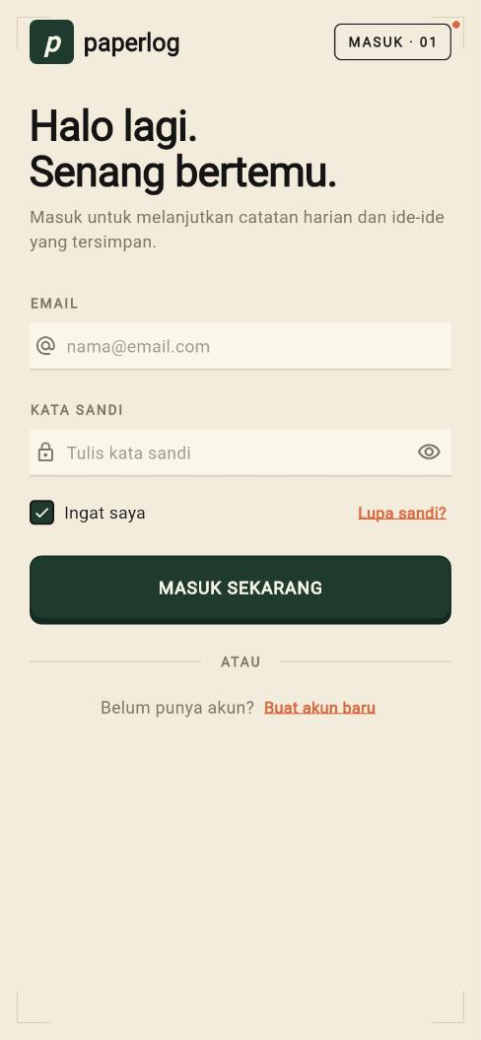
Screen 1 — Login. Header memuat logo 'paperlog' dan badge step 'MASUK · 01'. Ada email, password (bisa toggle lihat), checkbox 'Ingat saya', link 'Lupa sandi?', dan tombol utama.
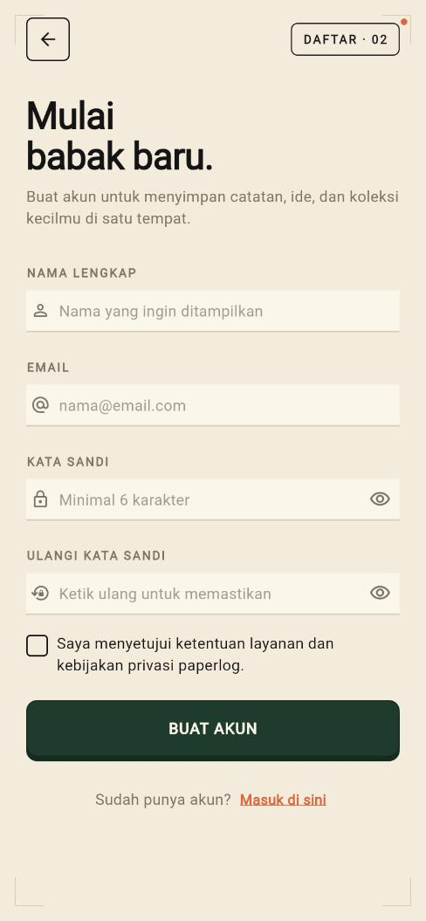
Screen 2 — Register. Empat field: nama, email, sandi, ulangi sandi. Ada checkbox persetujuan syarat dan tombol 'Buat akun'. Tombol back di pojok kiri atas untuk balik ke login.
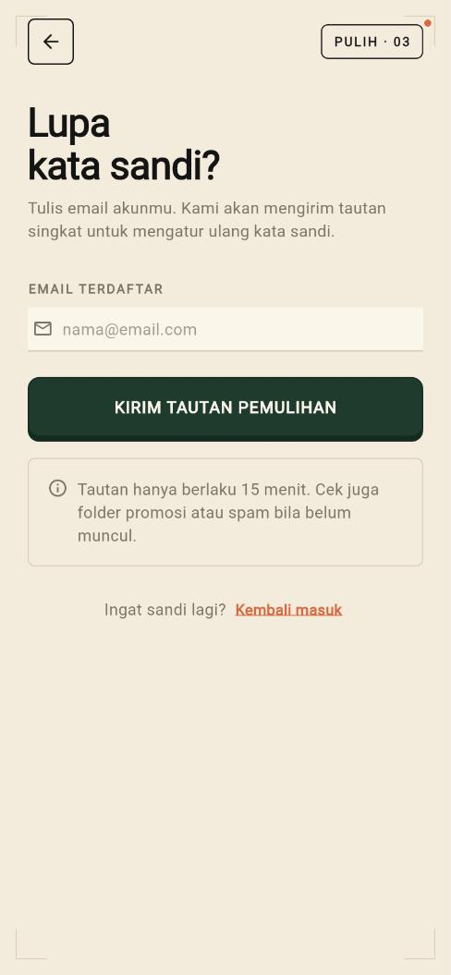
Screen 3 — Forget Password. Cukup satu field email, tombol kirim tautan, plus card info di bawah yang menjelaskan tautan hanya berlaku 15 menit.
Repositori
Kode lengkap dan project Flutter saya push ke GitHub berikut ini. Folder utamanya bernama quiz_3337240063_dimaspancapamungkas.
https://github.com/DimasPanca/Pemograman-Sistem-Mobile

